新 书 推 荐

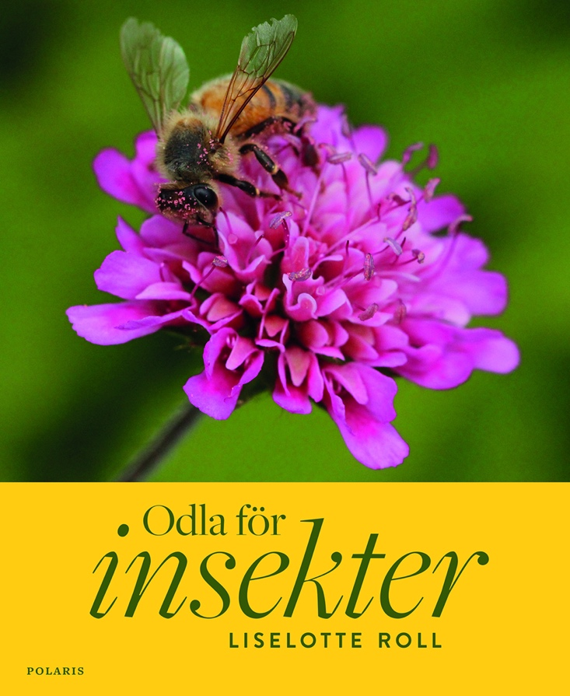
中文书名：《为昆虫而种植》
英文书名：Grow for Insects
作 者：Liselotte Roll
出 版 社：Polaris
代理公司：Enberg Agency/ANA/Connie
出版时间：2020年
代理地区：中国大陆、台湾
页 数：252页
审读资料：电子文稿（目前暂无审读稿）
类 型：科普/环保

内容简介：

莉泽洛特·罗尔的《为昆虫而种植》是当今世界非常需要的园艺书籍。

- 在欧洲，作为一个整体，40%的昆虫受到直接威胁，基本上所有的昆虫都将在100年内死亡。这将导致我们的食物中的三分之一没有被授粉，还有90％的野生植物不会授粉，这将导致植物死亡，进而导致水土流失，荒漠化和比正常死亡差不多快1000倍的野生动物死亡。
- 德国受到严重影响，其保护区内75%的昆虫死亡。
- 由于气候变化，昆虫每年以每小时一米的速度向北方迁徙。这将导致南半球的物种灭绝和欧洲的入侵性混乱，直到它们在这里也灭绝。
- 英国有巨大的昆虫死亡问题，那里几乎没有蝴蝶能生存，原因是英国如此巨大的单一品种——啤酒花灭绝了。
- 然而，小规模的种植实际上对昆虫的保护是有影响的，例如，50种不同的昆虫可以在一平方米的面积上生存，许多昆虫一生中只移动很短的距离，所以家庭种植对此颇有益处。例如，在英国，花园所占的面积比所有保护区加起来的面积还要大。

如果你曾经在草地上躺过，你就会知道草地上充满了生命——昆虫在你周围爬行，瓢虫在稻草上懒洋洋地摆动，大黄蜂嗡嗡飞过甘菊丛。不过，你亲眼所见的昆虫数量是多少？蜜蜂、蝴蝶和其他昆虫的数量正在迅速减少。

最坏的情况是，100年后，它们可能灭绝。但是我们可以帮助他们。在我们的花园或阳台上做安排。这就是一本教你如何实践的书！关于如何采摘最好的花，如何建造昆虫巢穴和庇护所来拯救你生活的昆虫的生命。作为回报，他们将使你的花园成为地上的一片天堂。

作者简介：

莉泽洛特·罗尔（Liselotte Roll）是一名记者和作家，她对园艺和各种形状和大小的动物，尤其是昆虫有着强烈的兴趣和热情。她的花园里种满了昆虫喜欢的植物和许多小虫子：大黄蜂、蜜蜂、甲虫和蝴蝶。

媒体评价：

“《为昆虫而种植》是一本有教育意义的书，用一种轻柔的色调和美丽的照片写成，也适合初学者。这是一本重要的书，可以为很多园艺爱好者带来不同和有意义的植物栽培与护理方法。作者在这件事上的奉献精神闪耀着光芒，影响着读者。”
---- BTJ, no 11 2020, Moa Långberg

本书目录：

前言
为什么要为昆虫而种植?
授粉

第一部分:昆虫

最受欢迎的花是什么?
重要的传粉者
天敌
昆虫分解

第二部分:为昆虫而生长
为昆虫创造一个床
为昆虫创造一个花坛
人类和昆虫的香草花园
为昆虫种植蔬菜
园艺游击队和种子炸弹

第三部分:环境与巢
水
光
为昆虫筑巢
世界昆虫项目

昆虫园日历

谢谢您的阅读！
请将回馈信息发至：萧涵糠(Connie Xiao)
安德鲁﹒纳伯格联合国际有限公司北京代表处
北京市海淀区中关村大街甲59号中国人民大学文化大厦1705室, 邮编：100872
电话：010-82449325
传真：010-82504200
Email: Connie@nurnberg.com.cn
网址：www.nurnberg.com.cn
微博：http://weibo.com/nurnberg
豆瓣小站：http://site.douban.com/110577/
微信订阅号：ANABJ2002


